

Martes, 17 de noviembre 2020.

El género de los sustantivos

Todos los sustantivos tienen **género**.

El género nos indica si el sustantivo es **masculino** o **femenino**.

Por ejemplo:

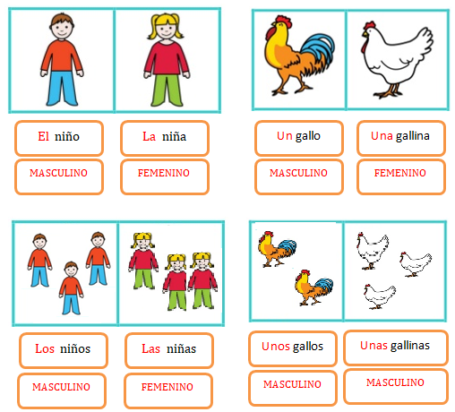



Martes, 17 de noviembre 2020.

1. Completa las frases con el artículo o sustantivo según su género.

1. _______ paloma es blanca.

2. _______ arboles tiene hojas.

3. _______ galletas son sabrosas.

4. _______ conejo salta.

5. Unos _________________ juegan.

6. Las _________________ brillan.

7. Una _________________ sonríe.

8. El _________________ es valiente.

9. La _________________ es amarilla.

10. Los _________________ me encantan.